ЗВІТ З ЛАБОРАТОРНОЇ РОБОТИ

за курсом «Програмування»

студента групи ПЗ-21-2

Демидченка Олексія Руслановича

кафедра комп’ютерних технологій, ДНУ

2022/2023

1. Постановка задачі

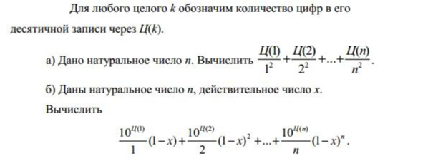

1. Опис розв’язку

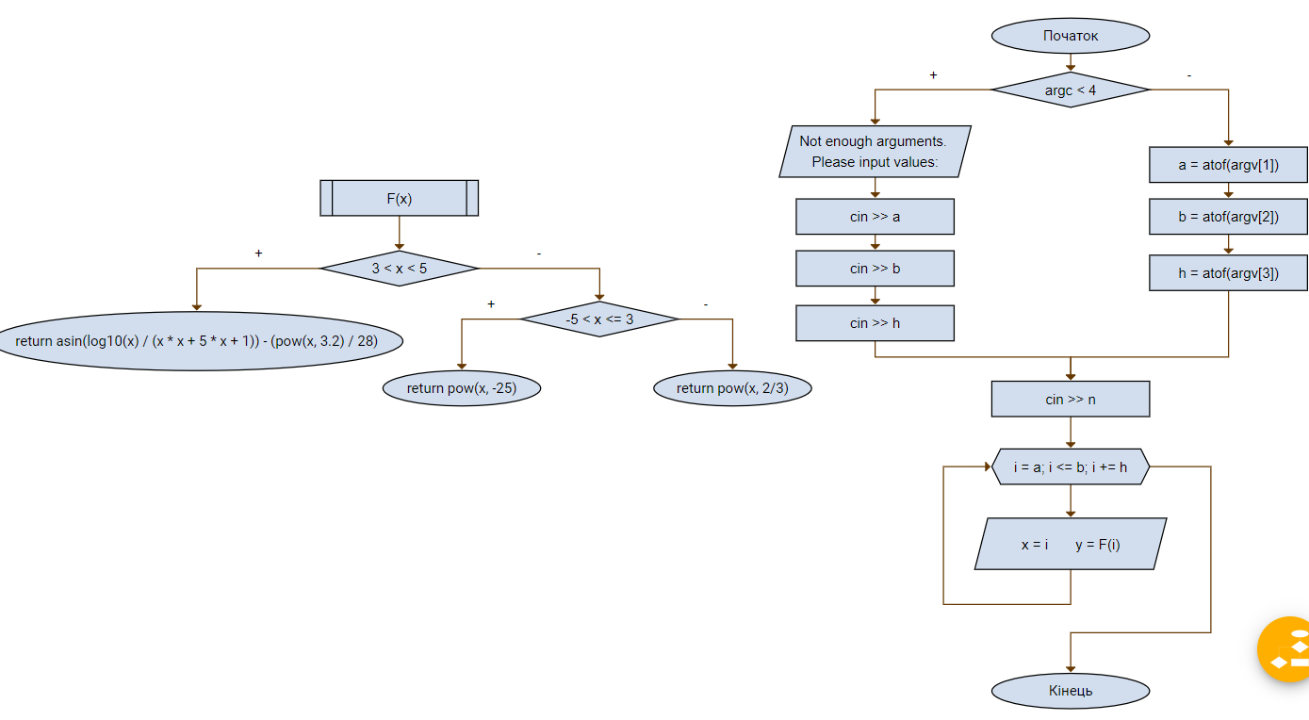

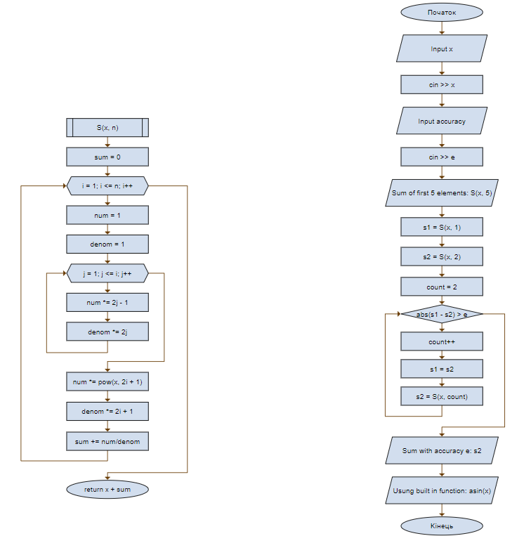

1. Вихідний текст програми розв’язку задачі

double F(double x)

{

if (x > 3 && x < 5)

return asin(log10(x) / (x \* x + 5 \* x + 1)) - (pow(x, 3.2) / 28);

if (x > -5 && x <= 3)

return pow(x, -25);

return pow(x, 2 / 3);

}

double S(double x, int n)

{

double sum = 0, num = 1, denom = 1;

for (int i = 1; i <= n; i++)

{

num = 1; denom = 1;

for (int j = 1; j <= i; j++)

{

num \*= 2 \* j - 1;

denom \*= 2 \* j;

}

num \*= pow(x, 2 \* i + 1);

denom \*= 2 \* i + 1;

sum += num / denom;

}

return x + sum;

}

int main(int argc, char\* argv[])

{

cout << "Part 1\n";

double a, b, h;

if (argc < 4)

{

cout << "Not enough arguments. Please input values:\n";

cout << "a = ";

cin >> a;

cout << "b = ";

cin >> b;

cout << "h = ";

cin >> h;

}

else

{

a = atof(argv[1]);

b = atof(argv[2]);

h = atof(argv[3]);

cout << "a = " << a << "\nb = " << b << "\nh = " << h << endl;

}

cout << "\nResult:\n";

for (double i = a; i <= b; i += h)

{

cout << "x = " << i << "\ty = " << F(i) << endl;

}

cout << "\nPart 2:\n";

double x, e;

cout << "Input x from range (-1; 1)\n";

cout << "x = ";

cin >> x;

cout << "Input accuracy\n";

cout << "E = ";

cin >> e;

cout << "Sum of first 5 elements:\nS = " << S(x, 5) << endl;

double s1 = S(x, 1);

double s2 = S(x, 2);

int count = 2;

while (abs(s1 - s2) > e)

{

count++;

s1 = s2;

s2 = S(x, count);

}

cout << "Sum with accuracy " << e << ":\n";

cout << "S = " << s2 << endl;

cout << "Iterations made: " << count << endl;

cout << "Using built in function:\narcsin(" << x << ") = " << asin(x) << endl;;

}

1. Опис інтерфейсу (керівництво користувача)

Якщо введено три аргумента командної строки, програма виведе на екран отримані аргументи, в іншому випадку програма запитає у користувача ввести з клавіатури необхідні аргументи. Після цього, на екран виводиться результат роботи першого завдання. Потім програма запитує у користувача числа х і Е для вирішення другого завдання і виводить результат його виконання.

1. Опис тестових прикладів

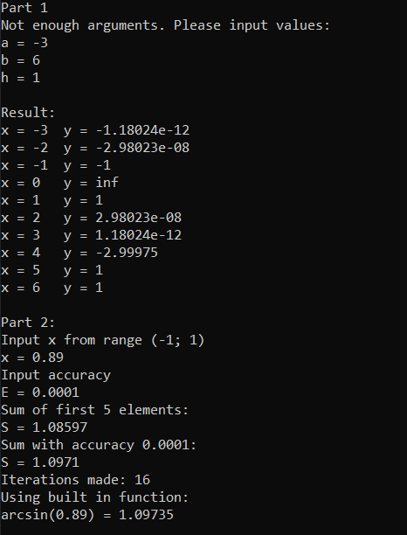

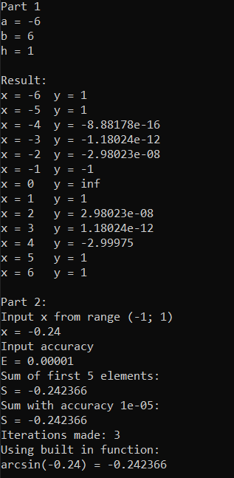

1. Аналіз помилок (опис усунення зауважень)